教務處節能小組執行成果與經驗分享
教務處
前言
教務處一般教室主要能源消耗共有四大來源，分別為Ｅ化系統、照明、循環扇及空調設備等四大來源，教務處目前已著針對上述四大系統己有一套完整規劃並逐步改善，目前已實施成果分享如下:

教務處一般教室節能改善策略如下
Ｅ化系統改善：
- 第一代 遠端控制投影機開關 缺點電腦無法監控
- 第二代 遠端同時可控制投影機關關及電腦關機 (2019年9月已完成數量19間及整合前期14間,總計33間教室)，另於108學年度正在執行管院教室區改善12間，第二醫學大樓教室24間，預計於108下學期暑期施作。
- 第二代加強版引入電力資料收集系統， 統一監控E化系統電源開關， 並呈現電源即時使用情況，能耗等資訊…除可精準評估E化系統能耗做為節能參考， 也可以由電流之變化提前預知設備的老化損壞情形。 (後續收集電力及分析資料部分將於研討可行方案後，以工程委託方式施作)
- 第三代(終極目標) 教室四大用電系統全面監控管理

照明改善：
- 全校一般教室共72間，一間平均燈具為16座燈座，早期已有53間由T8日光燈改善為T5日光燈，之後另有19間改為LED燈，全校一般教室總耗能由原先每日約900度，已降至每日約550度。
- 目前2019年12月全校一般教室改為LED照明燈具間數為42間，全校一般教室總耗能由原先每日約550度，已降至每日約398度。
- 未來若全面改為LED燈具將會降至每日200度。

循環扇：
為輔助空調系統，以節省15~30%的空調耗能，一間教室每日循環扇消耗0。15度，一間教室空調平均每日耗能81度，加裝循環扇可扣除循環扇消耗可節省16度電。
目前一般教室已逐步加裝循環扇，已裝置19間，未來將納入年度預算以全面安裝為目標，預計每日可節省1152度電。

空調系統節能改善：
- 外界熱能阻隔: 前期所提及窗簾更新案，已於108上學期完成，窗簾更新區域包含第二醫學大樓教室區及管院大樓教室區。
- 產熱設備減少:持續更換LED日光燈，減少熱能產生。
- 空調系統納入中控:將在與營繕組討論後續空調節電及照明控管銜接方式，以減少不良之使用習慣造成之無謂耗能。於全校環控用光纖網路建置及線路建置完成後(目前已委由台塑大樓規劃待後續施作階段)，陸續建置中控系統，期更有效率管理模式。
- 持續節能宣導:將利用E化系統桌面，持續宣導養成隨手關掉所有電器之習慣。

結語
- 藉由全面燈具更換，每日全校教室會節省約700度電力消耗。
- 推動E化系統全面更新，避免非上課時間無謂耗能， 並可監控能源的消耗情況
- 空調為最大耗能來源，未來將提線路更改委託， 期學校委託專業單位進行可行性評估，並儘快通過付諸實行。
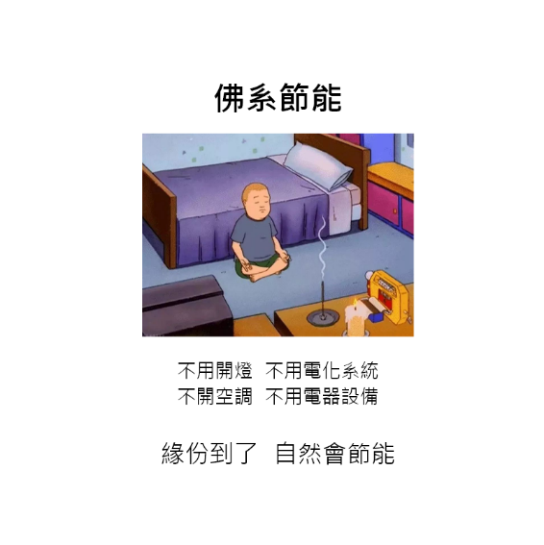
- 不良使用習慣才是最主要之不必要能耗的主因， 除持續做文宣宣導， 期待全校都能共同宣導， 減少不必要之能耗。
